Mekanik I
SG1130 VT22-1 Mekanik I 9,0 hp

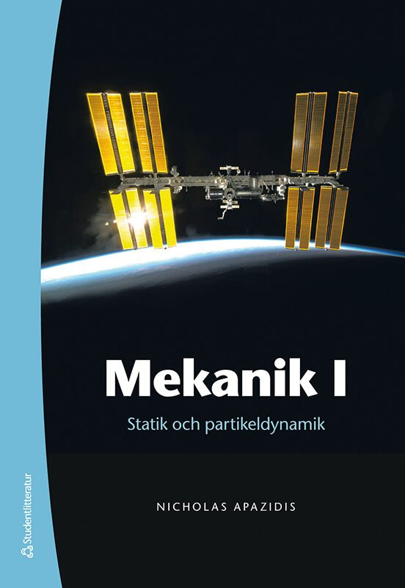
2020-08-24
Kungliga Tekniska Högskolan

Sahand Khodabandehloo
sahandkh@kth.se
sahandkhoda@gmail.com

Kursansvarig och examinator: Philipp Schlatter
E-post: pschlatt@mech.kth.se
Övningsassistent: Ruoli Wang
E-post: ruoli@kth.se

Introduktion
Vi kommer att hålla alla föreläsningar i kursen för tillfället enbart via Zoom:
F1-F15: https://kth-se.zoom.us/j/65134832221
F16-F24: https://kth-se.zoom.us/j/734759258
Övningsgrupper finns både på Campus (grupperna 1, 2, 4, 5, 7) och via Zoom (grupperna 3, 6, 8)
Grupp 8: Ruoli Wang https://kth-se.zoom.us/j/7600710202

Föreläsning 1
Onsdag 19 januari 2022

Vad är mekanik?
Den äldsta och mest grundläggande delen av fysiken, mekanik, är den del som behandlar jämvikt, rörelser och krafter, mot bakgrund av kroppars beteende när de utsätts för krafter och förflyttningar (Wikipedia). Mekanik är kombinationen av klassisk fysik och matematik.
Den första delen av mekanik, statik, handlar om att undersöka krafter i framför allt stilla system. Den andra delen, dynamik, beskriver krafter i rörliga system och kan i sin tur uppdelas i kinematik (läran om rörelse av kroppar utan hänsyn till varför/anledning) och kinetik (kombinationen av kraft och rörelse).
Meningen med mekanik:
- Vi gör förutsägelser om krafter och rörelse
- Interaktioner mellan kroppar (inte alltid en kropp), till exempel stöt eller deformation av kroppar.

Hur löser vi ett fysikaliskt problem?
- Identifikation av fysikaliskt problem.

- Idealisering av komplexa fysikaliska verkligheten.

- Matematisk formulering (beroende på idealisering)
  - mätdata, ekvationer (beräkningar), eventuellt försumma fenomen/värden, etcetera.

- Lösning av problem för att generera ett resultat.

- Kontrollera och validera resultatet – är resultatet vi uppnått rätt och rimligt?
  - enhetskontroll, experiment, simulering, etcetera.

Föreläsning 2
Torsdag 20 januari 2022

1 Vektoralgebra

Punkt, skalär, vektor & tensor
En punkt betecknar inom geometri ett objekt utan någon utsträckning och definieras med sin koordinat för att beskriva sin position eller läge i ett koordinatsystem. En skalär är en storhet med enbart storlek vars värde är oberoende av valet av koordinatsystem mot bakgrund av att kvantiteten saknar riktning (till exempel tid, temperatur, tryck och fart), medan en vektor är en storhet med både storlek och riktning och således är beroende av valet av koordinatsystem. (till exempel förflyttning, acceleration och hastighet). En tensor är ett matematiskt objekt som beror på två riktningar, till exempel spänning.

Lägesvektor
Låt $A$ vara en punkt i det kartesiska koordinatsystemet $\left(x,y,z\right)$. Den vektor som går från origo till punkten $A$ kallas lägesvektor och kan beskrivas som ${\vec{r}}_{A}=\vec{0A}$.

Räta linjens ekvation
Låt punkterna $P$ och $Q$ ligga på en rät linje $L$ i det tredimensionella rummet. Den räta linjen $L$ kan beskrivas med hjälp av vektorer.
$${\vec{r}}_{Q}={\vec{r}}_{P}+λ∙{\vec{a}}_{L}$$
, där ${\vec{r}}_{P}$ är lägesvektorn för punkten $P$, $λ$ är ett tal (skalär) och $\vec{a}$ är riktningsvektorn för linjen $L$.

Planets ekvation
Låt punkten $P$ ligga i planet $π$ i det tredimensionella rummet. Det krävs då ett villkor för att bestämma om en punkt $Q$ också ligger i planet eller ej. Ett villkor är att förbindningsvektorn mellan $P$ och $Q$ $\left({\vec{r}}_{Q}-{\vec{r}}_{P}\right)$ måste vara ortogonal mot planets normalvektor $\vec{n}$.
$$\left({\vec{r}}_{Q}-{\vec{r}}_{P}\right)∙\vec{n}=0⟹{\vec{r}}_{Q}⊥{\vec{r}}_{P}⊥\vec{n}$$

Enhetsvektor
En enhetsvektor är en vektor – har riktning – med längden ett (en längdenhet). En godtycklig enhetsvektor ${\vec{e}}_{v}$ för en vektor $\vec{v}$ definieras matematiskt som
$$\vec{e}=\frac{\vec{v}}{\left|\vec{v}\right|}$$
, där absolutbeloppet $\left|\vec{v}\right|$ är längden, normen, av vektorn $\vec{v}$.
Enhetsvektorer kan användas för att bygga koordinatsystem, där varje koordinataxel har en nollpunkt i origo och är orienterad i enlighet enhetsvektorn. Antalet enhetsvektorer, som alla är vinkelräta, ortogonala, mot varandra, motsvarar alltså dimensionen av systemet (linje, plan, rum, etcetera).
Ett koordinatsystem med tre vinkelräta, ortogonala, axlar med samma nollpunkt i origo, bildar ett kartesiskt koordinatsystem. En godtycklig vektor kan definieras genom att projiceras på axlarna av koordinatsystemet och alltså beskrivas som en linjär kombination av motsvarande enhetsvektorer.
$$\vec{a}={\vec{a}}_{x}+{\vec{a}}_{y}+{\vec{a}}_{z}=a_{x}∙{\vec{e}}_{x}+a_{y}∙{\vec{e}}_{y}+a_{z}∙{\vec{e}}_{z}=\left(a_{x},a_{y},a_{z}\right) \\ =\left(a∙\cos\left(θ_{x}\right),a∙\cos\left(θ_{y}\right),a∙\cos\left(θ_{z}\right)\right)$$
Komponenter : $a_{x},a_{y},a_{z}$
Komposanter : ${\vec{a}}_{x},{\vec{a}}_{y},{\vec{a}}_{z}$ eller $a_{x}{\vec{e}}_{x},a_{y}{\vec{e}}_{y},a_{z}{\vec{e}}_{z}$
Riktningsvinklar : $θ_{x},θ_{y},θ_{z}$

En vektor är oberoende av koordinatsystem! Vad som ändrar sig är sättet att kvantifiera vektorn avseende representationen som komponenter, komposanter och riktningsvinklar. Notera, skalära kvantiteter (storhet utan riktning) är helt oberoende representationen!

Skalärprodukt
Resultatet (produkten) av en multiplikation av två vektorer, skalärprodukten, erhålls i form i form av en skalär. Skalärprodukten är en vektoroperation som kan härledas med hjälp av projicering av en vektor $\vec{b}$ på en vektor $\vec{a}$ enligt
$$\vec{a}∙\vec{b}=\left\{\vec{b}=\left|\vec{b}\right|∙\cos\left(θ\right)\right\}=\left|\vec{a}\right|∙\left|\vec{b}\right|∙\cos\left(θ\right)=a∙b∙\cos\left(θ\right)$$
$$⟹\vec{a}∙\vec{b}≡a∙b∙\cos\left(θ\right)$$

Vektorkomponent
Vi kommer ofta att vara tvungna att projicera vektorer på olika axlar och riktningar och introducerar därför begreppet vektorkomponent med avseende på en axel. Låt oss projicera en vektor $a$ på en linje $L$, på vilken enhetsvektorn ${\vec{e}}_{x}$ ligger. Vinkeln mellan vektorn $a$ och ${\vec{e}}_{x}$ betecknas $θ$.
$$a_{x}=a∙{\vec{e}}_{x}=\left\{\text{Skalärprodukten}\right\}=a∙1∙\cos\left(θ\right)=a\cos\left(θ\right)$$
$$a_{x}=\left\{\begin{aligned}>0, &0≤θ≤π/2 \\ =0, &θ=π/2 \\ <0, &π/2≤θ≤π\end{aligned}\right.$$

I flera dimensioner blir det fler vektorkomponenter. En vektor kan representeras med hjälp av sina komponenter enligt $a=\left(a_{x},a_{y},a_{z}\right)$. Vektorkomponenterna bestäms då till
$$\left\{\begin{aligned}a_{x}=a∙{\vec{e}}_{x}=a\cos\left(α\right) \\ a_{y}=a∙{\vec{e}}_{y}=a\cos\left(β\right) \\ a_{z}=a∙{\vec{e}}_{z}=a\cos\left(γ\right)\end{aligned}\right.$$
, där $α,β,γ$ kallas riktningsvinklar. Beloppet (eller normen) av vektorn blir $a=\sqrt{{a_{x}}^{2}+{a_{y}}^{2}+{a_{z}}^{2}}$. Riktningen bestäms med hjälp av riktningsvinklarna. Observera att riktningsvinklarna inte är oberoende av varandra.
${a_{x}}^{2}+{a_{y}}^{2}+{a_{z}}^{2}=a^{2}⟹\cos^{2}\left(α\right)+\cos^{2}\left(β\right)+\cos^{2}\left(γ\right)=1$

Vektorkomposant
Vektorkomposanterna för vektorn $a$ kan beskrivas
$$a=a_{x}{\vec{e}}_{x}+a_{y}{\vec{e}}_{y}+a_{z}{\vec{e}}_{z}$$
Notera att detta sätt att skriva en vektor är ekvivalent med $a=\left(a_{x},a_{y},a_{z}\right)$ enligt följande förklaring. OBS! Skilj på komponenter och komposanter.
$$a=a_{x}{\vec{e}}_{x}+a_{y}{\vec{e}}_{y}+a_{z}{\vec{e}}_{z} \\ =a_{x}\left(1,0,0\right)+a_{y}\left(0,1,0\right)+a_{z}\left(0,0,1\right) \\ =\left(a_{x},0,0\right)+\left(0,a_{y},0\right)+\left(0,0,a_{z}\right) \\ =\left(a_{x},a_{y},a_{z}\right)$$

Vektorprodukt
En vektorprodukt, eller kryssprodukt, av två godtyckligt riktade (tredimensionella) vektorer $\vec{a}$ och $\vec{b}$ resulterar i en ny vektor $\vec{c}$ som är ortogonal (vinkelrät) mot både $\vec{a}$ och $\vec{b}$. Formeln beskrivs enligt följande:
$$\vec{a}×\vec{b}=\left(\begin{aligned}a_{1} \\ a_{2} \\ a_{3}\end{aligned}\right)×\left(\begin{aligned}b_{1} \\ b_{2} \\ b_{3}\end{aligned}\right)=\left(\begin{aligned}a_{2}b_{3}-a_{3}b_{2} \\ a_{3}b_{1}-a_{1}b_{3} \\ a_{1}b_{2}-a_{2}b_{1}\end{aligned}\right)=\left|\vec{a}\right|∙\left|\vec{b}\right|∙\sin\left(θ\right)∙{\vec{e}}_{r}$$
, där ${\vec{e}}_{r}$ är riktningsvektorn för vektorn $\vec{c}$, vilken kan beskrivas med hjälp av högerhandsregeln.

Minnesregel
För att enkelt bestämma kryssprodukten av en vektor $a$ och $b$ kan följande $3×3$ determinant utvecklas längs första raden:
$$\vec{a}×\vec{b}=\left|\begin{aligned}{\vec{e}}_{x} \\ a_{x} \\ b_{x}\end{aligned} \begin{aligned}{\vec{e}}_{y} \\ a_{y} \\ b_{y}\end{aligned} \begin{aligned}{\vec{e}}_{z} \\ a_{z} \\ b_{z}\end{aligned}\right|=\left(a_{y}b_{z}-b_{y}a_{z}\right){\vec{e}}_{x}-\left(a_{x}b_{z}-b_{x}a_{z}\right){\vec{e}}_{x}+\left(a_{x}b_{y}-b_{x}a_{y}\right){\vec{e}}_{x}$$

Geometrisk tolkning
Den area som spänns upp av vektorerna $\vec{a}$ och $\vec{b}$ motsvaras av $\left|\vec{c}\right|=\left|\vec{a}×\vec{b}\right|=$ $\left|\vec{a}\right|∙\left|\vec{b}\right|∙\sin\left(θ\right)$ (se Figur 1). Notera att vektorerna $\vec{a}$ och $\vec{b}$ inte behöver vara vinkelräta mot varandra för att tillämpa vektorprodukten. Däremot kommer den resulterande vektorn $\vec{c}$ alltid att vara ortogonal mot både $\vec{a}$ och $\vec{b}$.
Betrakta ett parallellogram (se Figur 1) uppspänt av de två vektorerna $\vec{a}$ och $\vec{b}$ med vinkeln $θ$ emellan. Enligt definitionen för vektorprodukten motsvarar beloppet av produkten arean av parallellogrammet:
$$\left|\vec{a}×\vec{b}\right|=\left|\vec{a}\right|∙\left|\vec{b}\right|∙\sin\left(θ\right)=a∙b∙\sin\left(θ\right)=a∙h=A_{parallellogram}$$

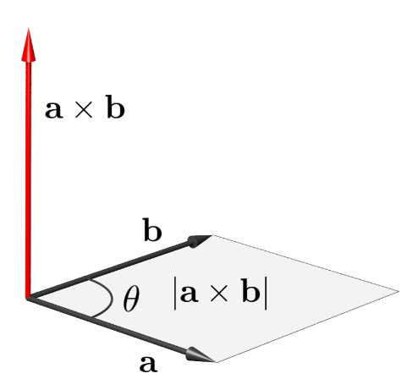
Figur 1 - Vektorprodukt (kryssprodukt).
Bildkälla: https://upload.wikimedia.org/wikipedia/commons/3/3c/Cross-product-22.png (hämtad 02-02-2022)

Den Skalära Trippelprodukten
Den skalära trippelprodukten – spänner upp formen av en parallellepiped (se Figur 2) – definieras som skalärprodukten av en vektor och kryssprodukten av två andra vektorer enligt:
$$\vec{a}∙\left(\vec{b}×\vec{c}\right)=\vec{b}∙\left(\vec{c}×\vec{a}\right)=\vec{c}∙\left(\vec{a}×\vec{b}\right)$$
$$⟹\vec{a}∙\left(\vec{b}×\vec{c}\right)=\left\{\text{Skalärprodukten är kommutativ}\right\}=\left(\vec{b}×\vec{c}\right)∙\vec{a}$$
Geometriskt definieras den skalära trippelprodukten som
$$\vec{a}∙\left(\vec{b}×\vec{c}\right)=a∙\left|\vec{b}×\vec{c}\right|∙\cos\left(α\right) \\ =\left\{A_{parallellogram}=\left|\vec{b}×\vec{c}\right|\right\} \\ =A_{parallellogram}∙a\cos\left(α\right) \\ =\left\{h=a\cos\left(α\right)\right\} \\ =A_{parallellogram}∙h \\ =V_{parallellepiped}$$

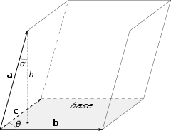
Figur 2 – Tre vektorer som definierar en parallellepiped.
Bildkälla: https://upload.wikimedia.org/wikipedia/commons/thumb/3/3e/Parallelepiped_volume.svg/240px-Parallelepiped_volume.svg.png

2 Dimensionsbetraktelser

Storhet
Definition: En storhet är en mätbar kvantitet. De tre grundstorheterna är massa (M), längd (L) och tid (T). Ett exempel på en storhet är kraft, $F$, som mäts i enheten Newton $\left[N\right]$. Med dimensionskontroll avses att både mätetalet och enheten ingår i ekvationen samt måste vara samma.
$$Storhet=mätetal∙enhet⟹F=430 N=430\frac{kg∙m}{s^{2}}$$

Dimension
$$\left\{\begin{aligned}dim(massa) =M \\ dim(längd) =L \\ dim(tid) =T\end{aligned}\right.$$
$$\dim\left(kraft\right)=MLT^{-2}$$
$$\dim\left(hastighet\right)=\frac{dim\left(längd\right)}{dim\left(tid\right)}=LT^{-1}$$
$$\dim\left(acceleration\right)=\frac{dim\left(hastighet\right)}{dim\left(tid\right)} =LT^{-2}$$
$$\dim\left(energi\right)=\dim\left(arbete\right)=\dim\left(massa\right)∙\frac{\dim\left(hastighet\right)}{\dim\left(tid\right)} =ML^{2}T^{-2}$$
$$\dim\left(kraftmoment\right)=\dim\left(kraft\right)∙\dim\left(längd\right)=MLT^{-2}∙L=ML^{2}T^{-2}=\dim\left(energi\right)$$

Dimensionsanalys
Låt oss titta på exemplet partikelpendel (se Figur 2). Vad är svängningstiden $τ$?
Det är rimligt att antaga att svängningstiden beror på gravitationsfaktorn $\left(g\right)$, massan $\left(m\right)$, längden $\left(l\right)$ och vinkeln $\left(α\right)$ mellan tråden och den vertikala axeln (lodlinjen) precis innan massan släpptes. Vi kan då ställa upp en funktion med de uppräknade parametrarna – en dimensionsanalys – genom vår ansats:
$$τ=g^{x}∙m^{y}∙l^{z}∙α^{n} \\ T={\left(LT^{-2}\right)}^{x}∙M^{y}∙L^{z}∙1^{n} \\ ⟹T=L^{x+z}∙T^{-2x}∙M^{y}∙1^{n}$$
Likhetstecknet betyder att dimensionen på båda sidorna måste vara lika.
$$\left(\begin{aligned}L \\ T \\ M\end{aligned}\right)\left\{\begin{aligned}0=x+z \\ 1=-2x \\ 0=y\end{aligned}\right.⟹\left\{\begin{aligned}x=-\frac{1}{2} \\ y=0 \\ z=\frac{1}{2}\end{aligned}\right.$$
Det ger att svängningstiden $τ$ kan beskrivas med följande matematiska ekvation:
$$τ=C∙\sqrt{\frac{l}{g}}∙α^{n}$$
, där $C$ är en konstant skild från noll $\left(C≠0\right)$. Vi kan inte bestämma $C$ och $α^{n}$!
Svängningstiden är alltså oberoende av massan $m$, men kan också vara oberoende av vinkeln $α$ eftersom denna följer bara med vårt antagande. Dimensionsanalysen kan användas för att få både en uppskattning och felkontroll av resultatet. Den rätta, verkliga matematiska formeln för svängningstiden definieras som
$$τ=2π\sqrt{\frac{l}{g}}∙\left(1+\frac{α^{2}}{16}+\frac{{11α}^{4}}{3072}+…\right)$$

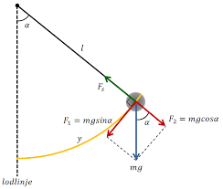
Figur 3 - Matematisk pendel.
Bildkälla: https://www.google.com/url?sa=i&url=https%3A%2F%2Fjorjani.weebly.com%2Fuploads%2F2%2F4%2F4%2F9%2F24491818%2Fmatematisk_pendel.pdf&psig=AOvVaw0WLMP8Fbeu_e6YrDgtIHEz&ust=1643927760418000&source=images&cd=vfe&ved=0CAgQjRxqFwoTCICKoKGK4vUCFQAAAAAdAAAAABAJ (hämtad 02-02-2022)

3 Kraft och kraftmoment

Växelverkan mellan kroppar
En kraft $\vec{F}$, mätt i SI-enheten Newton $\left[N\right]$, är en abstraktion i form av en vektoriell storhet med storleken $\left|\vec{F}\right|$ och riktningen ${\vec{e}}_{F}$ samt har en angreppspunkt (eller fotpunkt) $P$ och en verkningslinje (tänkt linje som går från angreppspunkten parallellt med kraftriktningen).
- SI-enhet Newton $\left[N=kg\frac{m}{s^{2}}\right]$
- Storleken (normen) $\left|\vec{F}\right|=F$
- Riktning ${\vec{e}}_{F}=\frac{\vec{F}}{\left|\vec{F}\right|}$
- Angreppspunkt (eller fotpunkt) $P$
- Verkningslinje – en tänkt linje från angreppspunkten
Gravitationskraften $F_{g}=m∙g=100 g ∙10 \frac{m}{s^{2}}=1 N$ motsvarar tyngden av 100 g choklad (ett paket).

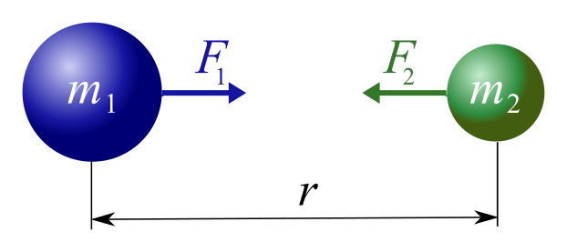

Övning 1
Fredag 21 januari 2022

Uppgift

4 Kraftsystem

5 Masscentrum

6 Jämvikt

